Принято Педагогическим советом  Пр. №11 от 09.03.2016г.  Согласовано  Совет школы  Пр. №2 от 15.03.2016г. | 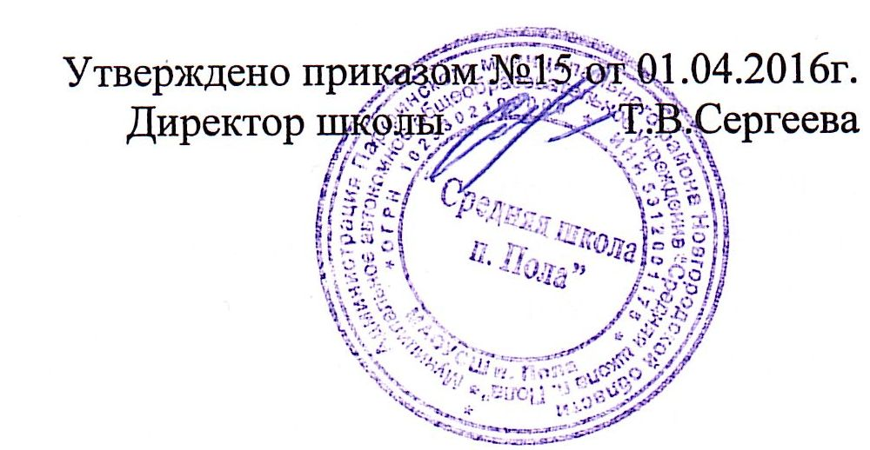

ПОЛОЖЕНИЕ

о спортивном клубе «Факел»

1. Общие положения
Школьный спортивный клуб - общественная организация учителей, родителей и учащихся, способствующая развитию физической культуры, спорта и туризма в Школе.
Школьный спортивный клуб создается с целью организации и проведения спортивно-массовой работы в образовательном учреждении во внеурочное время.
Общее руководство клубом осуществляется Советом клуба.
Школьный спортивный клуб может иметь название, свой флаг, эмблему и cпортивную форму.

2. Задачи спортивного клуба.
Задачами спортивного клуба являются:
- активизация физкультурно-спортивной работы и участие всех учащихся в спортивной жизни Центра образования;
- укрепление здоровья и физическое совершенствование учащихся на основе систематически организованных внеклассных спортивно-оздоровительных занятий для детей, учителей, родителей;
- закрепление и совершенствование умений и навыков, полученных на уроках физической культуры, формирование жизненно необходимых физических качеств;
- воспитание общественной активности и трудолюбия, творчества и организаторских способностей;
- привлечение к спортивно-массовой работе в клубе известных спортсменов, ветеранов спорта, родителей учащихся ЦО;
- профилактика таких асоциальных проявлений в детской и подростковой среде как наркомания, курение, алкоголизм, сексуальная распущенность, выработка потребности в здоровом образе жизни.

3. Функции клуба

Основными функциями школьного спортивного клуба являются:
- обеспечение систематического проведения внеклассных физкультурно-спортивных мероприятий с учащимися;
- организация постоянно действующих спортивных секций и групп общей физической подготовки для учащихся;
- проведение внутришкольных соревнований, товарищеских спортивных встреч между классами и другими школами;
- организация участия в соревнованиях, проводимых в районе;
- проведение спортивных праздников, показательных выступлений ведущих спортсменов школы, района;
- проведение широкой пропаганды физической культуры и спорта в школе;
- формирование сборных команд образовательного учреждения для участия в соревнованиях более высокого ранга (районные, областные).

4. Организация работы спортивного клуба.

Общее руководство деятельностью спортивного клуба “Факел” АМОУ СОШ п.Пола осуществляет директор Школы.
Непосредственное организационное и методическое руководство осуществляет председатель Совета спортивного клуба, учитель физкультуры, назначаемый директором Школы. Руководство работой в классах осуществляют физкультурные организаторы, избираемые на учебный год.
Спортивный клуб ежегодно на своем собрании избирает Совет из 5-9 человек, который непосредственно руководит его работой. Между членами Совета распределяются обязанности по руководству комиссиями: спортивно-массовой работы, организационно-методической работы, пропаганде физической культуры и спорта, подготовке общественных инструкторов и судей и др.
Совет клуба отчитывается о проделанной работе один раз в год перед конференцией представителей классов.

5. Права Совета спортивного клуба.
Совет имеет право:
- принимать учащихся в состав клуба и исключать из него;
- участвовать в распределении денежных средств, выделенных для развития физкультуры и спорта в Школе;
- представлять списки активистов, физкультурников и спортсменов для поощрения и награждения администрацией АМОУ СОШ п.Пола и вышестоящими организациями;
- бесплатно пользоваться спортивным инвентарем, оборудованием и сооружениями.

6. Обязанности членов спортивного клуба.
Член спортивного клуба школы обязан:
- посещать спортивные секции по избранному виду спорта;
- принимать активное участие в спортивных и физкультурно-оздоровительных мероприятиях Школы;
- соблюдать рекомендации врача по вопросам самоконтроля и соблюдения правил личной гигиены;
- ежегодно сдавать нормативы по физической культуре;
- способствовать укреплению материально-спортивной базы Школы, бережно относиться к имуществу спортклуба и спортивному инвентарю.

7. Учет и отчетность
В спортивном клубе Школы ведется следующая документация:
- календарь спортивно-массовых мероприятий на учебный год;
- журнал учета занятий в спортивных секциях и группах;
- программы, учебные планы, расписание занятий спортивных секций;
- положение о проводимых соревнованиях.

